

Criptomex

Cómputo Móvil

Facultad de ingeniería.

UNAM

Profesor: Ing. Marduk Pérez de Lara Domínguez

Equipo: 5

Alumnos:

Guadarrama Ortega César Alejandro

Hernández Hernández Alonso de Jesús

Morales Ramiréz Jean Carlo

21 de mayo del 2022

1. **Objetivo específico de la app**

El objetivo principal es crear una aplicación donde cualquier persona pueda realizar trading, stacking, depósitos, retiros e intercambios de criptomonedas de una manera simple y sencilla.

La seguridad es otro objetivo importante, al tratarse de dinero, la manera en cómo se harán los depósitos y retiros será totalmente transparente sin métodos complejos.

Ofreceremos una interfaz amigable con el usuario sin tantas opciones mostrándose en pantalla al mismo tiempo, prácticamente un interfaz simple y minimalista que hará una distinción con otras empresas del mercado.

**Link de presentación: https://youtu.be/_ULWEBJg63Q**

1. **Introducción del contexto o situación que soluciona su propuesta**

El mercado evoluciona constantemente y los altos rangos de inflación hace que las personas busquen otras formas de invertir su dinero donde pueda aumentar su valor a corto o mediano plazo.

Las criptomonedas están en tendencia, pero las principales empresas de exchanges son muy complejas de utilizar a tal grado de que personas experimentadas en el campo aún le sea difícil navegar entre aplicaciones móviles o web de dichas empresas.

1. **Descripción de funcionalidades, puede ser por medio de historias de usuario o lo que experimentaría el usuario mientras resuelve su problemática usando su app.**

* Depósitos por medio de tarjetas de crédito o débito: Si eres una persona mayor de edad con acceso a este tipo de productos puedes empezar a realizar los depósitos a nuestra app para hacer trading, stacking, etc.
* Depósitos a través de transferencias bancarias SPEI o depósito en tiendas de autoservicio: Si eres una persona mayor de edad, pero no tienes acceso a tarjetas de bancos puede hacer transferencias electrónicas de cualquier banco autorizado o tiendas de autoservicio con acceso a SPEI para fondear tu cuenta.
* Puedes hacer trading de cualquier criptomoneda disponible nuestra app (BTC, ETH, SOL, ADA, UST, etc.).
* Puedes hacer stacking de stablecoins (USDC, USDT, BUSD, etc.) seleccionadas con tasas anuales fijas que te otorgan un rendimiento semanal sin riesgos.
* Si quieres retirar el dinero de tu cuenta, hay varios métodos:
  + Si aún tienes tu dinero en la moneda mexicana MXN, puedes hacer una transferencia bancaria a cualquier banco.
  + Si tienes criptomonedas, tendrás que cambiarla por una stablecoin y posteriormente hacer un intercambio P2P.
  + Por último, puedes mandar cualquier moneda a otra plataforma de exchange.
* Si eres una persona con nulo nosotros te guiaremos para que puedas comprar tu primera criptomoneda.

1. **Tienda de app o medio de distribución que utilizarían**

La publicación de nuestra se realizará primeramente en la Play Store (Tienda de Google-Android) en el cual podremos realizar la publicación de nuestra aplicación sin la necesidad de tener un recurso extra, para el beneficio usuario aplicación se piensa desarrollar de forma escalable en el cual a futuro podamos integrarlo con la app store, la publicación y distribución de nuestra aplicación usamos las siguientes figuras para el despliegue en play store.

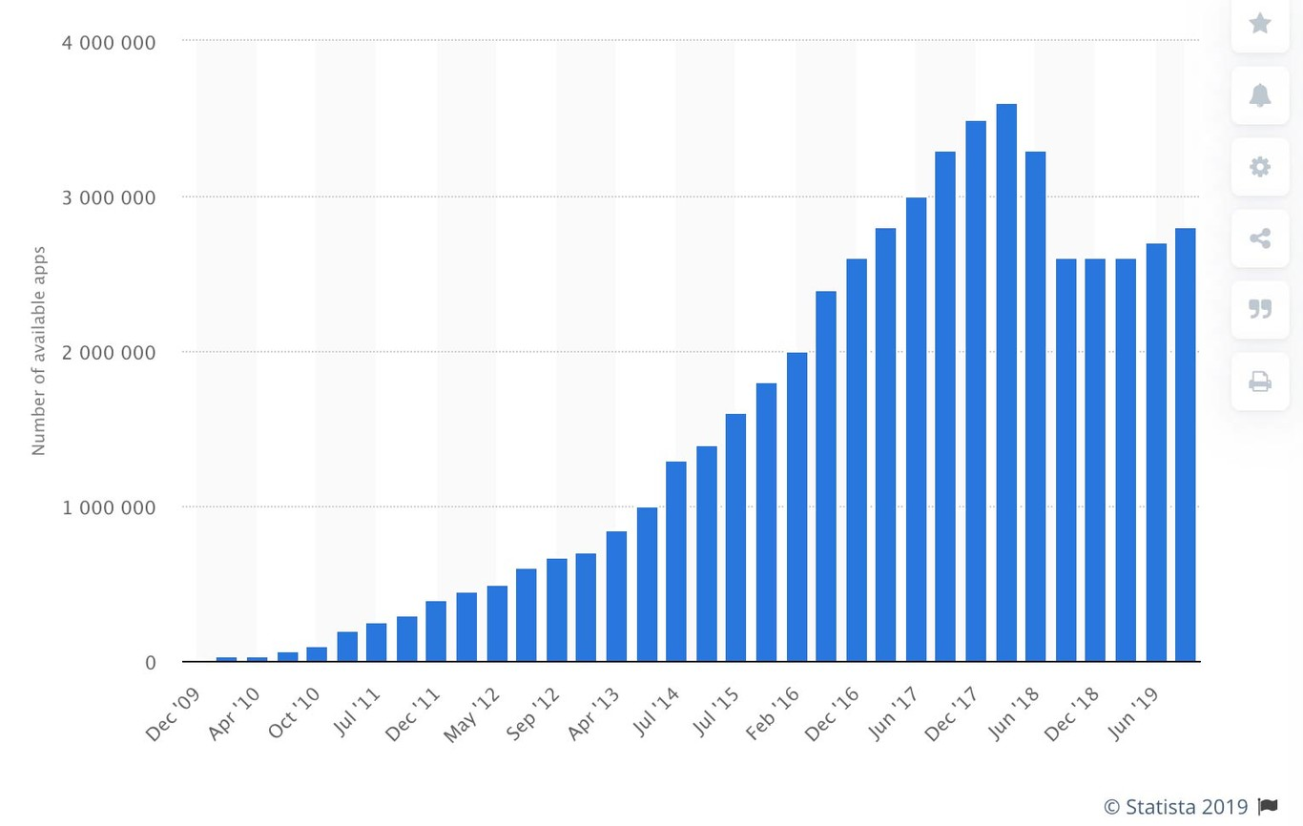

Figura 1. Aplicaciones desplegadas del 2009 al 2019.

De acuerdo con la figura 1, nos basamos por el número de aplicaciones desplegadas a nivel general, inclinándose hacia una aplicación móvil en lugar de una aplicación web que se pueda implementar de manera relevante en el cual pudimos observar el incremento de uso, así mismo poder implementarlo al mercado de una forma relevante, así mismo hicimos una investigación para saber cuántas aplicaciones existen desplegadas en las tiendas hasta 2017, presentadas en la siguiente figura.

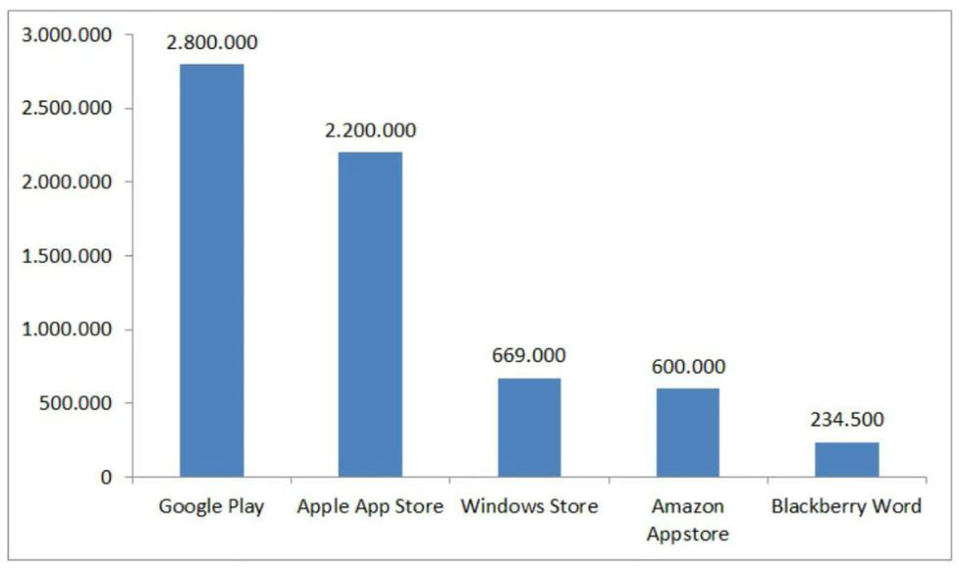

Figura 2. Despliegue de Aplicaciones en Tiendas.

1. **Modelo de negocio (cómo se pagará el desarrollo de la app, incluso si no la cobran de donde saldría el dinero para desarrollarla y que se obtiene de ganancia monetaria o social al tenerla activa)**

El desarrollo de la app se hará a través de inversionistas que quieran entrar en la propuesta del desarrollo del proyecto, básicamente dependiendo de la inversión será el alcance logrado dentro de la aplicación. La forma en cómo se obtienen ganancias una vez lanzada al mercado será a través de comisiones en el stacking, trading y transferencia a través de contratos inteligentes de criptomonedas solamente. Para ofrecer un servicio pro-usuario, no se cobrará nada por retiro o depósito dentro de la aplicación.

Los tipos de comisiones son las siguientes:

* Comisión de 0.25 dólares por cada transacción de trading dentro de la app.
* Comisión de 1 dólar por cada transferencia de “n” cantidad de criptomonedas a través de contratos inteligentes.
* Comisión de 0.01 dólares por stacking en cualquier cantidad de cualquier stablecoin.

1. **Público al que va dirigido**

Esta aplicación va dirigida esencialmente a cualquier persona mayor de edad, esto por la inversión y el manejo del dinero que se hace, ya que queda bajo responsabilidad principalmente del usuario. Va dirigido, una vez aclarado ese punto, a aquellas personas que quieran comenzar a invertir en algo diferente y que se está volviendo tendencia, con un futuro prometedor, apostando por un capital alto en un corto o largo plazo.

1. **Con que herramienta la desarrollarían, nativa o híbrida**

Nuestra aplicación se piensa desarrollar mediante flutter debido a la escalabilidad que se puede tener y a su vez la forma de desarrollo al realizar la aplicación ya que es código abierto nos ayuda a poder desarrollar la aplicación tanto para iOS y Android OS, así mismo es una plataforma que se está posicionando de acuerdo con la siguiente figura número 3.

}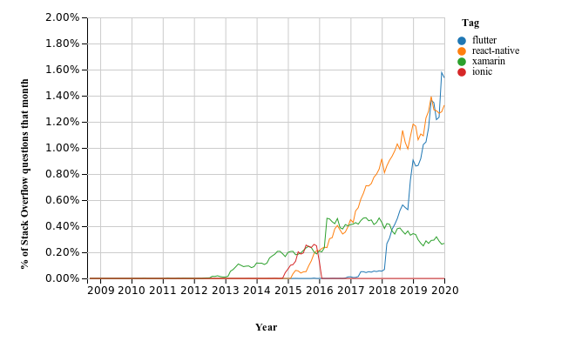

Figura 3. Comparación Aplicaciones Híbridas.

De acuerdo con la figura se tomaron en cuenta esas aplicaciones híbridas para el desarrollo, la gráfica expuesta nos inclinamos hacia flutter para la construcción dependiendo del alcance que podemos realizar con ellos, posteriormente para que la integración fuera más sencilla y al ser una aplicación con crecimiento se encontró más soporte tanto para el usuario, desarrollador y despliegue, desarrollando la aplicación el flutter.

1. **Tipos de dispositivos que podrán instalarla**

Para el despliegue y uso de nuestra aplicación nos basamos en la siguiente figura 4 la cual nos expresa los dispositivos android y sus versiones más usadas, en las cuales nos enfocaremos en que el desarrollo realicé soporte desde la versión oreo a la actual ya que eso nos permitirá hacer un desarrollo más ágil y actual para su uso, sin embargo también consideramos el desarrollo hacia el sistema recortado de android conocido como GO, así mismo igual recortando funciones plus, pero las básicas implementadas a su uso. De igual forma representa la forma de dispositivos con iOS, aunque igual en su desarrollo se piensa implementar hacia dispositivos con la versión 7 de iOS a la actual de igual forma nos basamos en la figura 5.

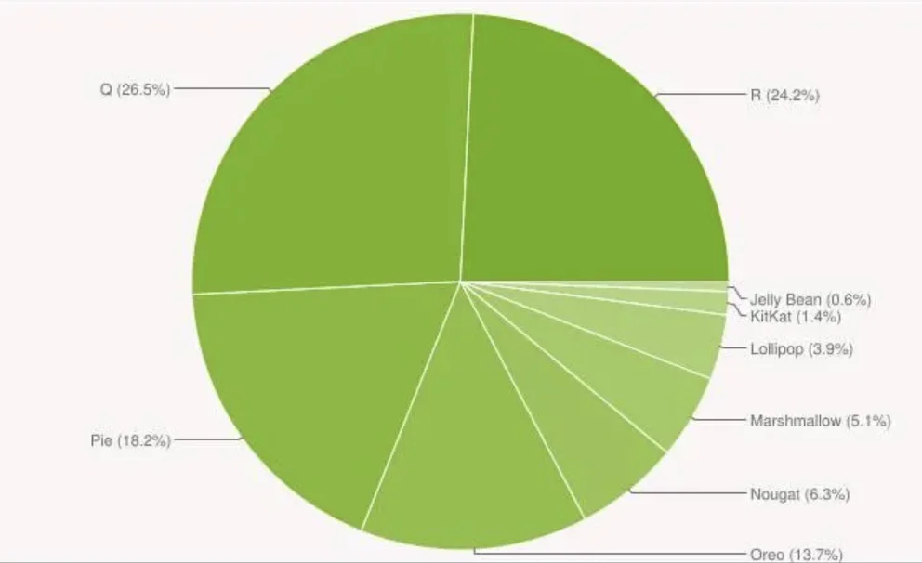

Figura 4. Versiones Android más usadas.

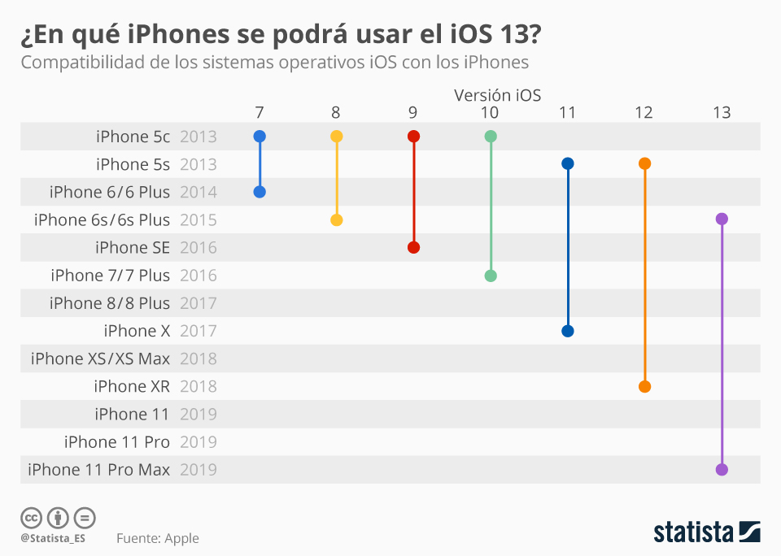

Figura 5. Compatibilidad de Versión Apple

1. **Estadísticas comparando el mercado, es decir otras apps similares, competencia, en México y en el mundo.**

En el mercado actual existen numerosas aplicaciones de exchange de criptomonedas. Algunos de los mayores competidores del mercado son los siguientes:

**Binance**

Binance, el *exchange* de criptomonedas más grande del mundo por volumen informado, ofrece a los clientes una gran variedad de pares de criptomonedas (más de 1.600) en los mercados al contado, derivados y DeFi. La mayor parte del volumen de Binance está en futuros perpetuos de bitcoin y ether. La licencia de proveedor de servicios de criptoactivos de Bahrein recientemente anunciada por Binance indica que la empresa gigante está dando pasos en la dirección correcta en términos de cumplimiento normativo. Según los informes, en 2021, la empresa experimentó múltiples consultas regulatorias con respecto a su programa contra el lavado de dinero.

**FTX**

FTX ha tenido un rápido crecimiento (valorado en 32 mil millones de dólares —28,86 mil millones de euros—) liderado por el niño prodigio Sam Bankman-Fried de 29 años se ha convertido rápidamente en uno de los exchanges más grandes del mundo por volumen, en gran parte al aprovechar el mercado de derivados criptográficos. Ya posee entidades reguladas en EE UU y Japón, y opera en más de 100 países de todo el mundo. Tom Brady, Stephen Curry, Gisele Bundchen, David Ortiz y Kevin O’Leary son patrocinadores.

**Coinbase**

Coinbase es el exchange de criptomonedas más grande de EE UU. Se hizo pública en Nasdaq a través de una cotización directa de 86 mil millones de dólares (77,56 mil millones de euros), la más grande de la historia. Está regulado por el DFS de Nueva York con una licencia de moneda virtual, atiende a 44 estados de EE UU, y tiene una carta bancaria del estado de Nueva York. Ofrece la mayor cantidad de monedas y mercados entre los exchanges de criptomonedas de EE UU, y está lanzando un mercado NFT y un servicio de derivados.

**Bitso**

Uno de los exchanges de criptomonedas más grandes de América Latina, Bitso, con sede en México, ofrece pares comerciales contra 22 criptomonedas diferentes. El exchange también está implementando un programa de recompensas y un servicio de pagos internacionales. No atiende a clientes en EE UU.

¿Qué podemos obtener de este análisis?, observamos que la mayoría de las empresas de exchange de criptomonedas tiene más presencia en Estados Unidos que en México o América Latina, lo cual beneficia nuestra apertura dentro del mercado, ofreciendo beneficios especiales, oportunidades de inversión y un ecosistema amigable con el usuario.

1. **Cuánto cuesta desarrollar su app y desglosen costos de forma general.**

Al tratarse de una aplicación compleja puede costar entre $3,000,000 y $4,000,000 MXN. La dirección del proyecto estimará cuántas horas fueron necesarias para implementar las especificaciones o requerimientos. Algunos de los campos de desarrollo son los siguientes:

* Funciones y funcionalidades
* Personalización del diseño visual
* Plataformas
* Infraestructura backend y administración de aplicaciones
* Ubicación y estructura de un equipo de desarrollo
* Costos de mantenimiento de la aplicación
* Código o API
* Instrumentos estándar
* Funciones nativas

La distribución de los pagos dependiendo del puesto será de la siguiente forma:

* Project Manager $30,000
* UX Designer x3 $20,000
* Developers x3 $17,000
* Tester x2 $15,000
* Marketing y Ventas x2 $10,000

La inversión de los trabajadores es de $2,292,000 sin impuestos. El resto de la inversión se usará para mobiliario, viáticos, soporte, mantenimiento, etc.

1. **Referencias**

IVÁN LINARES. (2019). 15 curiosidades de la tienda Google Play Store. 20 de Mayo del 2022, de Xataka MX Sitio web: <https://www.xatakandroid.com/play-store/15-curiosidades-tienda-google-play-store>

JOSÉ ÁNGEL PLAZA LÓPEZ. (2017). Más allá de Google Play y App Store: las otras tiendas de ‘apps’. 20 de Mayo del 2022, de El País Sitio web: <https://elpais.com/tecnologia/2017/05/31/actualidad/1496242186_229624.html>

DAVID MOLINA. (2020). ¿Es Flutter el framework del futuro?. 20 de Mayo del 2022, de BBVA Sitio web: <https://www.bbvanexttechnologies.com/blogs/es-flutter-el-framework-del-futuro/>

INFOBAE. (2021). Esta es la versión de Android más utilizada del mundo. 20 de Mayo del 2022, de infobae Sitio web: <https://www.infobae.com/america/tecno/2021/11/23/esta-es-la-version-de-android-mas-utilizada-del-mundo/>

JAVIER PAZ. (2022). Los mejores ‘exchanges’ de criptos del mundo. 20 de Mayo del 2022, de FORBES Sitio web: <https://forbes.es/criptomonedas/145339/los-mejores-exchanges-de-criptos-del-mundo/>

Coinbase. (2022). Principales exchanges spot de criptomonedas. 20 de Mayo del 2022, de Coinbase Sitio web: <https://coinmarketcap.com/es/rankings/exchanges/>